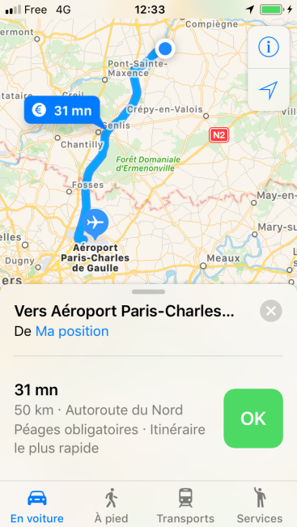
Mouvement et vitesse
Attendu de fin de cycle : Caractériser un mouvement
Objectifs : Utiliser la relation entre vitesse, distance et durée, représenter la vitesse
d’un objet, analyser des mouvements.

I- Le calcul d’une vitesse :
Ce week-end, Aziz et Marc souhaitent se rendre à Noyon pour participer à un trail nocturne.
Pour préparer leur trajet ils utilisent le GPS de leur téléphone. Ils se sont donné rendez-vous
devant le collège de La Croix St Ouen. Le départ de la course a lieu au centre ville de noyon.
1-A l’aide du GPS de ton Smartphone, trouve la distance entre le collège et Noyon ainsi
que le temps nécessaire pour parcourir le trajet en voiture.
Distance = 36km et temps du trajet =32min
2- - Marc et Aziz souhaitent savoir si pour respecter le temps calculé par le GPS, ils vont devoir rouler au delà de la vitesse autorisée. Aide-toi des documents proposés ci-dessous pour répondre à leur interrogation sachant que le trajet se fait essentiellement sur route à deux chaussées séparées par un terre-plein central.
Correction :

Tes calculs :

3- Pourquoi la vitesse que tu as calculée n’est elle pas égale à la vitesse réglementaire ? Peut-on faire confiance au GPS ? ……………….………………………………………………………………………………………………………………………………………………………
…………………………………………………………………………………………………………………………………………………………………………………………………………….
4- Si le mouvement était uniforme avec une vitesse égale à la vitesse réglementaire, quelle serait la durée du trajet? (doc 2 et 3)
Correction :

Tes calculs :

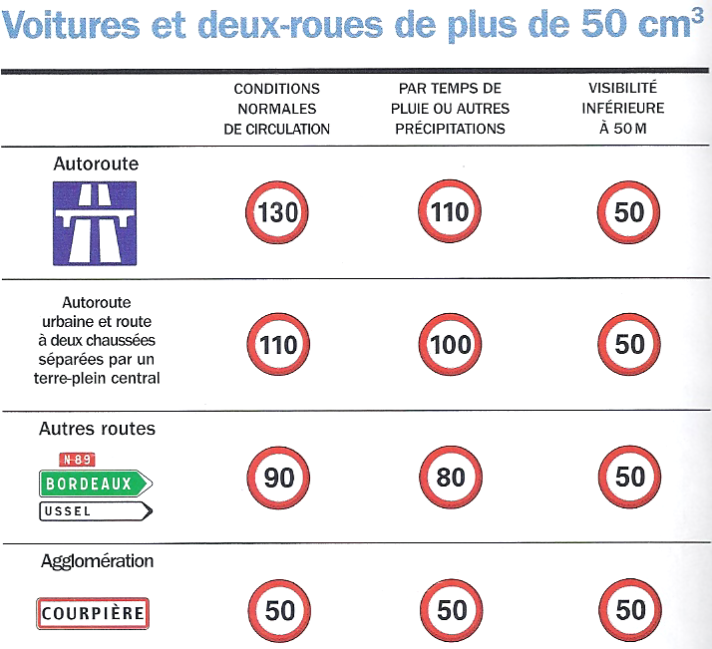
Comment calculer une vitesse :
V=$\frac{d}{∆t}$ où « v » est la vitesse, « d » la distance parcourue et « ∆t » la durée du trajet
La vitesse peut s’exprimer en km/h ou en m/s

Doc 1 :

Un mouvement est uniforme lorsque la valeur de la vitesse reste constante lors du déplacement.
Doc 2 :

Doc 3 : Limitation des vitesses sur les routes en France en km/h

A retenir La vitesse est une des caractéristiques importantes pour définir un mouvement, elle se calcule à partir de la mesure de la distance et de la durée du parcours. La relation entre la vitesse v, la distance d et la durée ∆t est :
Distance en kilomètre
V=$\frac{d}{∆t}$

Vitesse en km/h
Durée en heure

Remarque : les unités couramment utilisées pour les vitesses sont le km/h (ou km.h⁻¹) mais dans le système international la vitesse est calculée en m/s (ou m.s⁻¹)
II- Mouvement et vitesse
Pour se détendre après leur course, Aziz et Marc décident de faire une partie de bowling à Compiègne.
Le jeu de bowling consiste à envoyer une boule sur une piste huilée de manière à atteindre un maximum de quilles en bout de piste.
Aziz et Marc se demandent si après avoir quitté la main du joueur, la vitesse de la boule sur la piste est uniforme ou si elle augmente ?

Aziz pense que la vitesse de la boule augmente jusqu'à atteindre les quilles alors que Marc semble voir la boule se déplacer de façon régulière.
1- Pour savoir qui a raison, tu vas reproduire le mouvement de la boule de bowling sur ta paillasse. En utilisant le mode rafale de ton Smartphone, tu vas photographier à intervalles de temps réguliers le déplacement de la boule sur ta paillasse.
Utilise du papier calque pour reproduire la trajectoire de la boule en calquant l’écran. Indique la position de la balle toutes les cinq photos. (Ecoute les explications du professeur)
Colle ici le papier calque sur lequel tu as représenté la trajectoire de la balle :

2-Mesure la distance entre deux positions successives au début, au milieu puis à la fin du mouvement.
d1(début) = ………………… d2(milieu) = ………………… d3(fin) = …………………
3- Sachant que la durée entre deux photos successives est toujours la même, que peut-on déduire de la vitesse de la boule sur la table ………………………………………………………………………………………………………………………………………………………………
4- En déduire la nature du mouvement de la boule :………………………………………………………………………………………………………………
5- Qui a raison sur la vitesse de la boule de bowling ? ……………………………………………………………………………………………………….
Pour aller plus loin : questions 6 et 7 facultatives
6- Détermine la distance réelle que parcourt la boule entre deux positions successives en utilisant le ruban mètre présent sur les photos sachant que la distance entre deux traits rouge est de 10cm
……… cm sur l’écran représente 10 cm sur la table :
Distance sur la table entre deux positions successives = …………. Cm
7- Calcul la vitesse de la boule sachant que la durée entre chaque position de la boule est de 0,5 seconde.
Correction :

Ton calcul :

A retenir Le mouvement d’un objet est uniforme lorsque sa vitesse est constante. Lorsque les positions repérées à intervalles de temps réguliers sont identiques, on peut en déduire que le mouvement est uniforme.
II- Représentation de la vitesse d’un objet :
En observant la trajectoire d’un ballon de basket, Marc et Aziz se demandent comment on peut indiquer le sens du mouvement et la valeur de sa vitesse à chaque instant. Pour répondre à leurs questions réalise l’activité 3 p 196.
A retenir : Sur la trajectoire d’un objet, on peut représenter la vitesse par un segment fléché.
La ………………………………………… du segment est proportionnelle à la valeur de la vitesse.
La ……………………………………. du segment indique la direction du mouvement. Elle est tangente à la trajectoire.
La ……………………………………….. du segment fléché est orientée dans le sens du déplacement.
III- Analyse d’un mouvement.
Voici trois Chronophotographies d’un coureur obtenues lors de sa course.
……………………………………………………………………………………………………………………………………………

………………………………………………………………………………………………………………………………………….

…………………………………………………………………………………………………………………………………………
Comment évolue sa vitesse lors des 3 mouvements : (aide : regarde l’écart entre les positions successives du coureur)
1 : ………………………………………………………………………………………………………………………………………………………………………………………………………
2 : ………………………………………………………………………………………………………………………………………………………………………………………………………
3 : ………………………………………………………………………………………………………………………………………………………………………………………………………
Conclue en indiquant la nature des trois mouvements :
Aide 1 : si la trajectoire est une droite alors le mouvement est rectiligne, si c’est un cercle alors le mouvement est circulaire et si c’est une courbe quelconque alors le mouvement est curviligne.
Aide 2 : Si la vitesse augmente alors le mouvement est accéléré, si elle diminue alors le mouvement est ralenti.

1 : ………………………………………………………………………………………………………………………
2 : ………………………………………………………………………………………………………………………
3 : ………………………………………………………………………………………………………………………
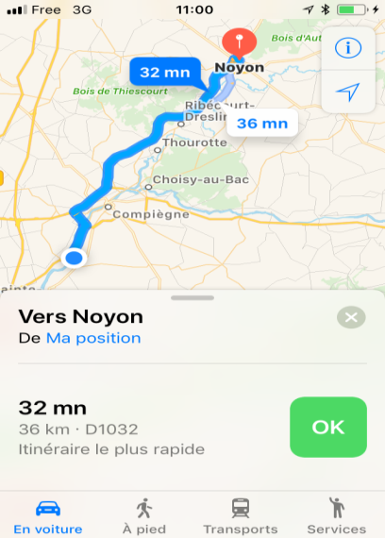
Capture d’écran GPS

Aides pour la question 2 du I
Aide 1 : Calcul la vitesse de la voiture en utilisant les valeurs trouvées avec le GPS et la formule donnée dans le document 1.
Aide 2 : Convertis la vitesse de la voiture en km/h. Voir fiche méthode 3 p 471 (Bordas).
Aide 3 : Cherche quelle est la vitesse autorisée entre La Croix St Ouen et Noyon sachant que le trajet se fait essentiellement sur route à deux chaussées séparées par un terre-plein central (Doc 3) et compare la à la vitesse calculée avec les valeurs du GPS.

Aides pour la question 4 du I
Aide 1 : Utilise la formule du document 1 et transforme la pour exprimer la durée du trajet ∆t en fonction de la distance du parcours et de la vitesse autorisée. Voir fiche méthode 2 p 470 (Bordas)
Aide 2 : Calcul la durée du trajet ∆t en utilisant la valeur de vitesse maximale autorisée donnée dans le doc 3

